

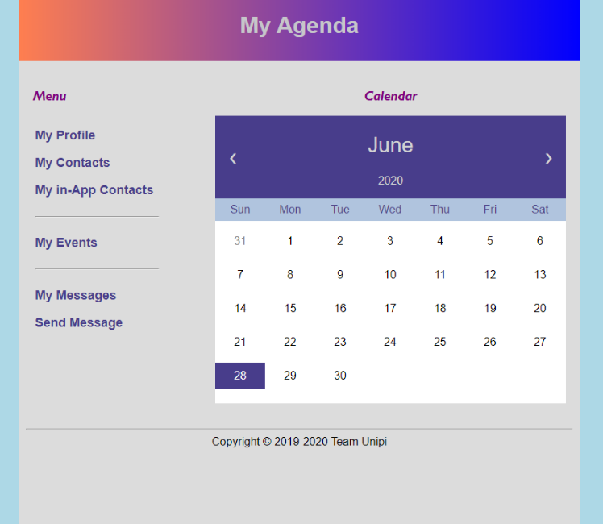Εγχειρίδιο χρήσης της Web Agenda.

Homepage:

Εδώ μπορούμε να βρούμε όλες τις λειτουργείες της εφαρμογής στο πεδίο Menu στο αριστερό μέρος της ιστοσελίδας.

Πατώντας την επιλογή My Profile οδηγούμαστε στην σελίδα με τις πληροφορίες του λογαριασμού μας. 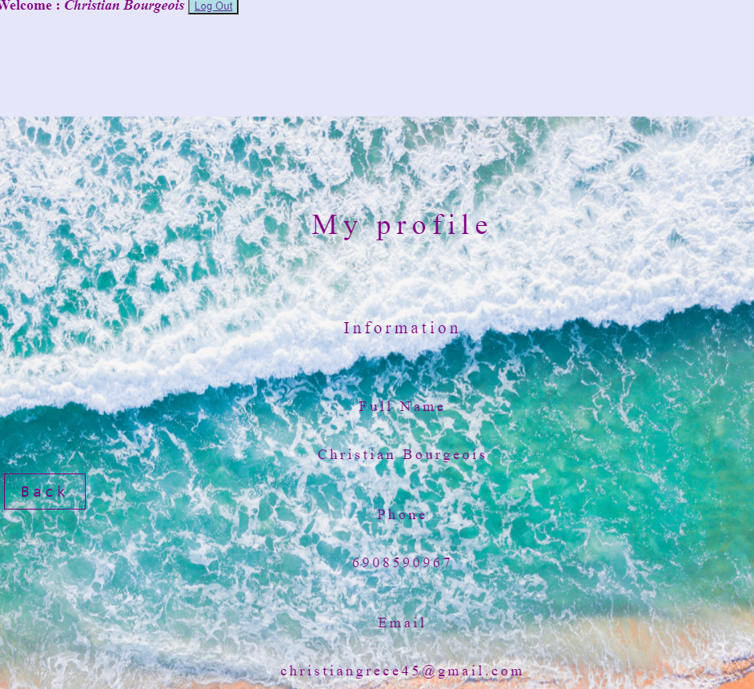

Εκει θα βρούμε το ονομα μας , το κινητο μας και το e-mail που εχουμε δωσει στην εφαρμογή .

Πατώντας το κουμπι “Log Out” μπορούμε να αποσυνδεθουμε από την ιστοσελίδα.

Πατωντας το “Back” επιστρέφουμε στην αρχικη σελιδα.

Στο “My Contacts” μπορουμε να βρουμε τις επαφες μας (εκτος εφαρμογής).

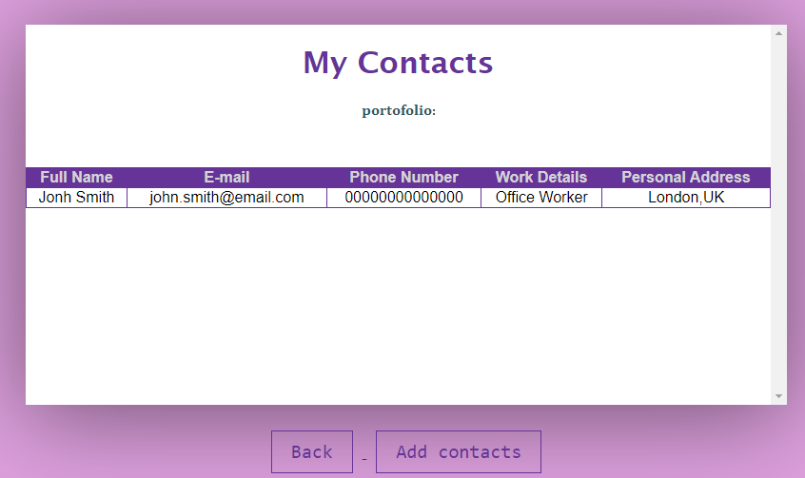

Εδώ μπορούμε επίσης να προσθέσουμε και επαφές με την επιλογή “Add contacts”.

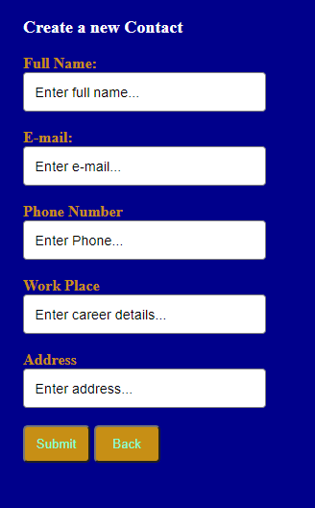

Πατωντας το “Back” επιστρέφουμε στην αρχικη σελιδα.

Στο “My in-App Contacts” μπορουμε να βρουμε τους χρήστες που έχουμε κάνει φίλους στην ιστοσελίδα. 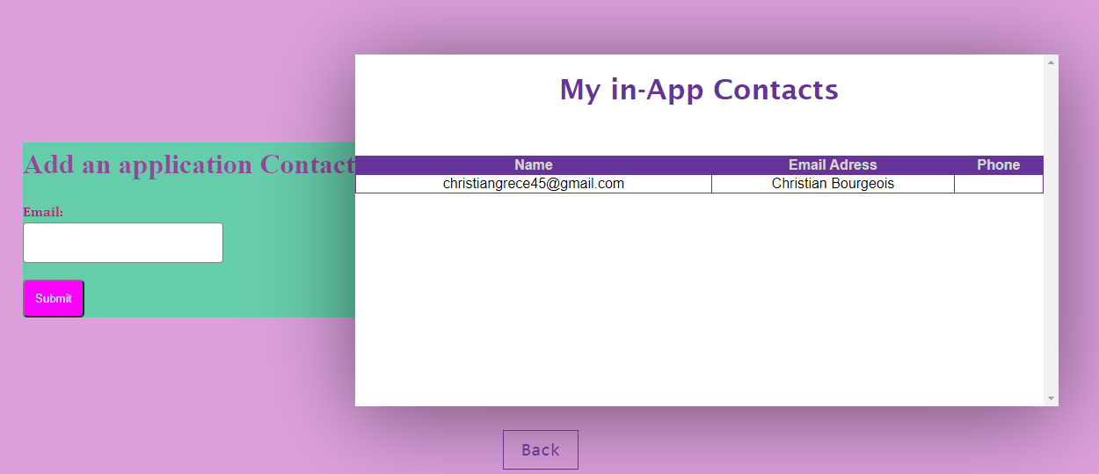

Επίσης, μπορούμε να προσθέσουμε ακομα έναν φίλο βάζοντας το e-mail του στην φορμα “Add an application Contact”.Αμα υπαρχει ο χρηστης θα μπορείτε να τον δείτε στην λίστα αφου πατήσετε το “Submit”. Στο “My Events” μπορουμε να βρουμε τα επερχόμενα γεγονότα μας.

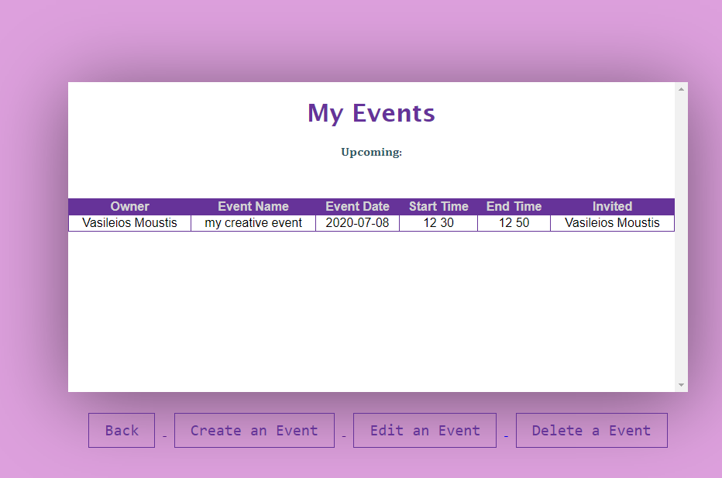

Εδώ έχουμε την επιλογή να φτειάξουμε ένα γεγονός .Πατώντας το “Create an Event”,

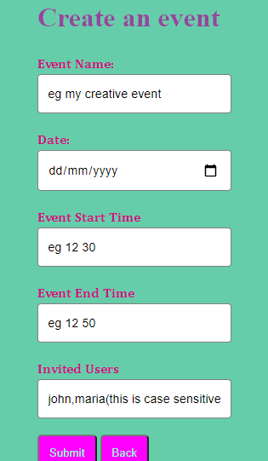βάζοντας το όνομα, την ημερομηνία, την ώρα έναρξης/λήξης και ποιους χρήστες θέλουμε να προσκαλέσουμε. Έχουμε και την επιλογή να αλλάξουμε ένα γεγονός με το “Edit an 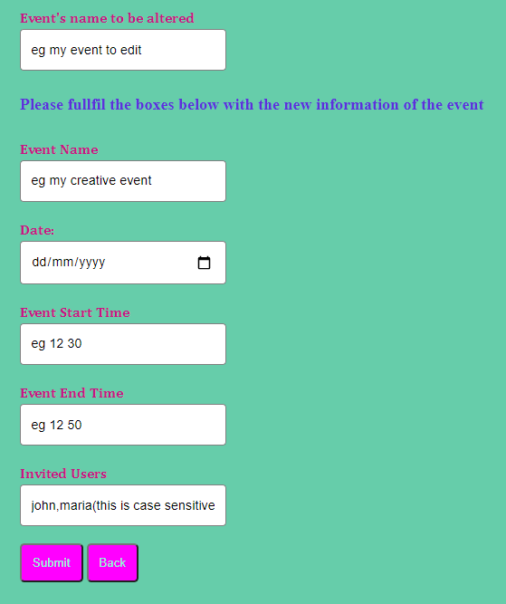Event”, βαζοντας το ονομα του γεγονότος. Τελος μπορούμε να διαγράψουμε ένα γεγονός πατώντας το “Delete an Event” και βάζοντας το ονομα του γεγονότος 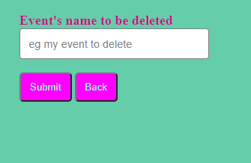

Πατωντας το “Back” επιστρέφουμε στην αρχικη σελιδα.

Τέλος υπάρχει η δυνατότητα ανταλλαγής μηνυμάτων μεταξύ χρηστών της εφαρμογής. Πατώντας την επιλογή “My Messages” μπορούμε να δούμε τα μηνύματα που μας έχουν στείλει άλλοι χρήστες. 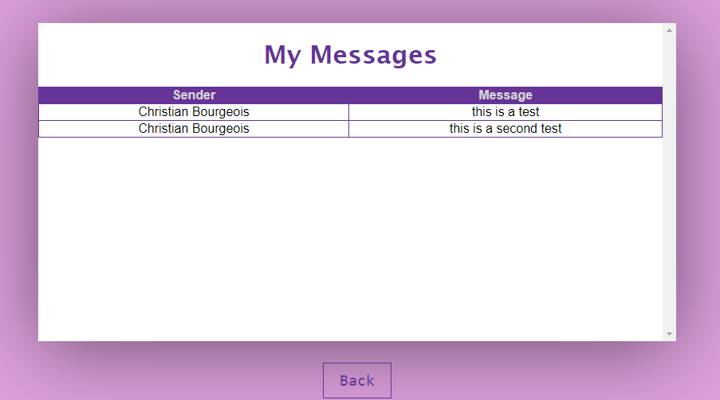

Πηγαίνοντας στο “Send Message” μπορούμε να στείλουμε οι ίδιοι μήνυμα σε άλλον χρήστη.

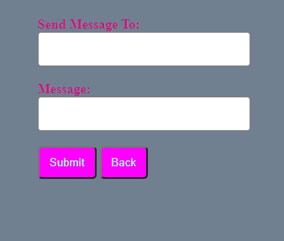Βάζοντας το επιθυμητό όνομα χρήστη και το μήνυμα μας, πατάμε “Submit” και στέλνετε το μήνυμα.